Создать страницу, содержащую два контейнера: контейнер с блоками-линиями и контейнер с кнопками (Рис.1).

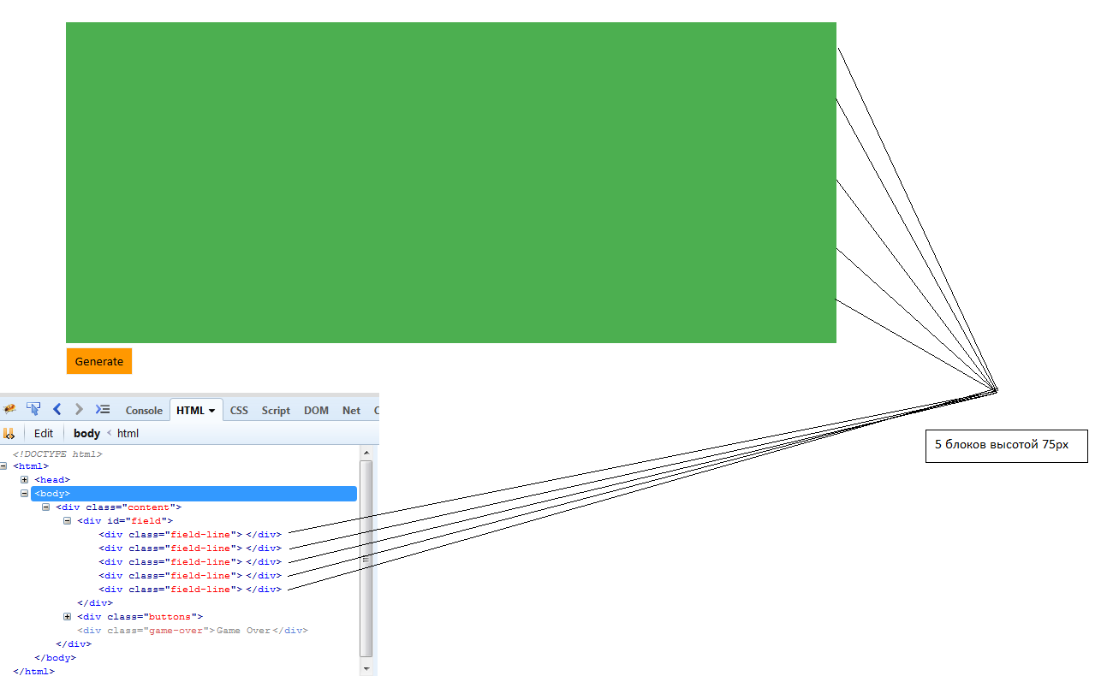

Рис.1

При каждом нажатии на кнопку <Generate> создается случайный зомби в конце случайной линии и начинает движение к началу. Рекомендуемая скорость: 1px каждые 100мсек. (Рис.2, Рис.3).

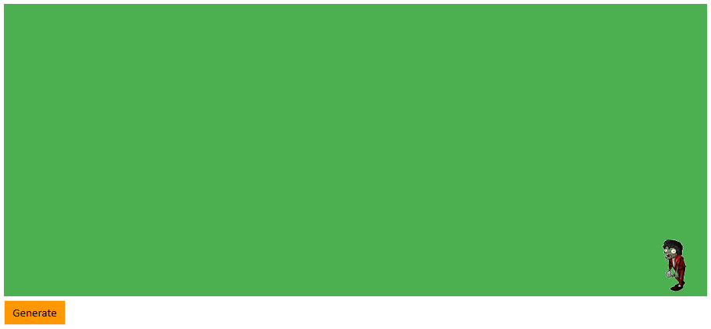

Рис.2

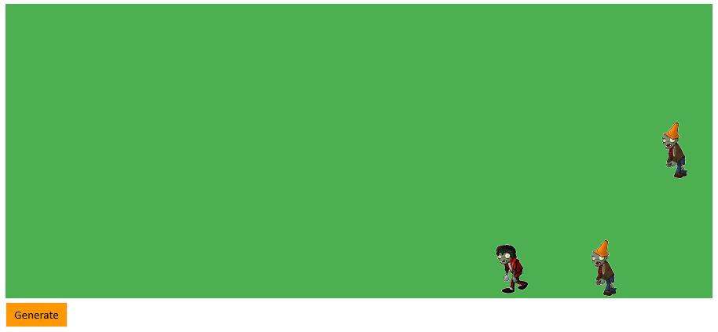

Рис.3

После того, как любой из зомби дошел до начала линии, игра прекращается (Рис.4).

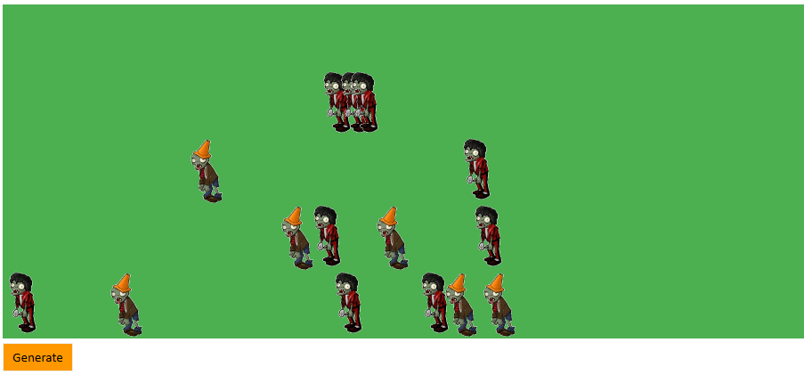

Рис.4

В этом случае поле очищается и выдается сообщение об окончании игры (Рис.5).

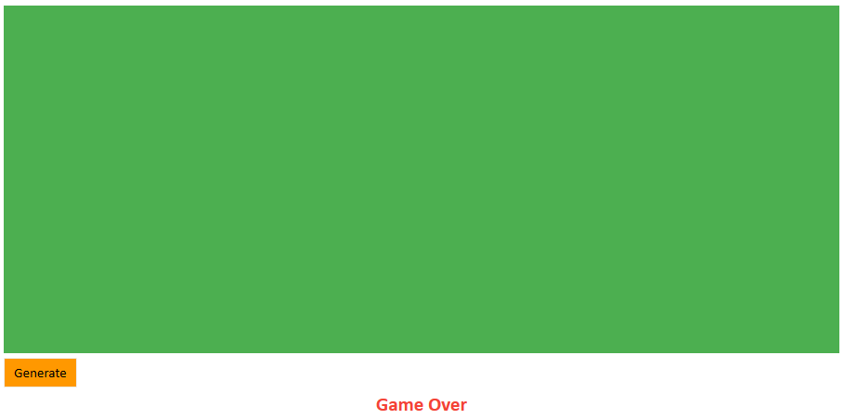

Рис.5